Những tiết học cuối năm học 2023 - 2024
Những tiết học cuối cùng trong cái hè oi bức của thời tiết tháng 5 năm học 2023-2024 với nhiều kỷ niệm khó quên. Không còn những giờ phút căng thẳng của những kỳ thi quan trọng; cũng chẳng còn cảm giác ganh đua về thành tích với đứa bạn cùng bàn,…Ấy thế mà, bầu không khí sôi nổi của tụi học trò và sự nhiệt huyết của các thầy cô giáo vẫn đầy ắp trong các giờ học cuối cùng này. Không biết rằng từ đâu, từ khi nào và từ bao giờ. Chỉ biết rằng, ngay lúc này đây, mỗi trái tim Vạn Phúc vẫn luôn đập những nhịp đập mãnh liệt, tự hào, vẫn cháy hết mình cho sự nghiệp giáo dục như những ngày đầu tiên. Có như thế mới xứng đáng với một ngôi trường khang trang, hiện đại mà các cấp, các ngành đã quan tâm, tạo điều kiện. Có như thế mới không phụ lòng tin yêu, đồng hành của phụ huynh và truyền thống hiếu học của xã nhà.
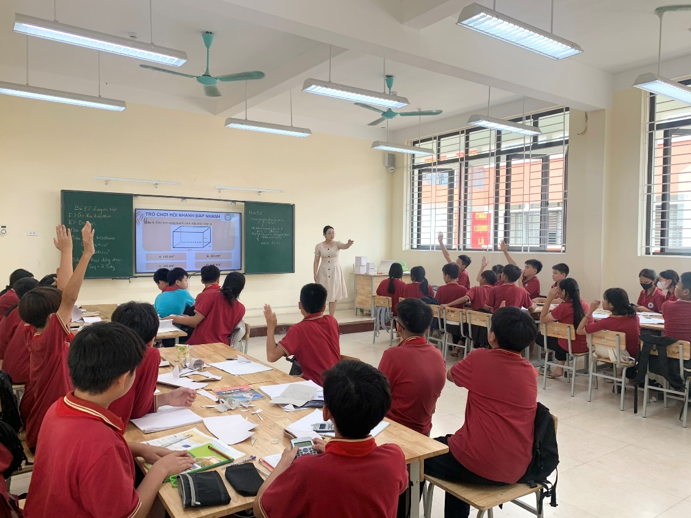
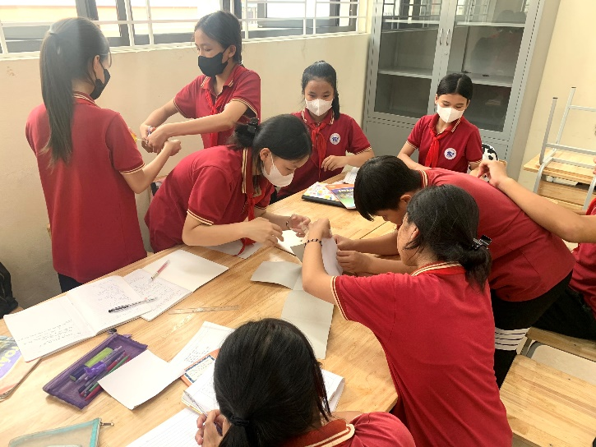 | 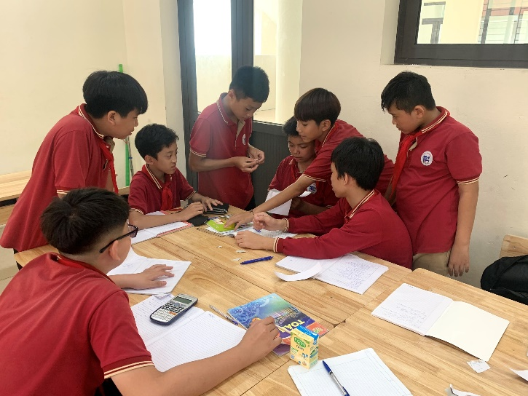
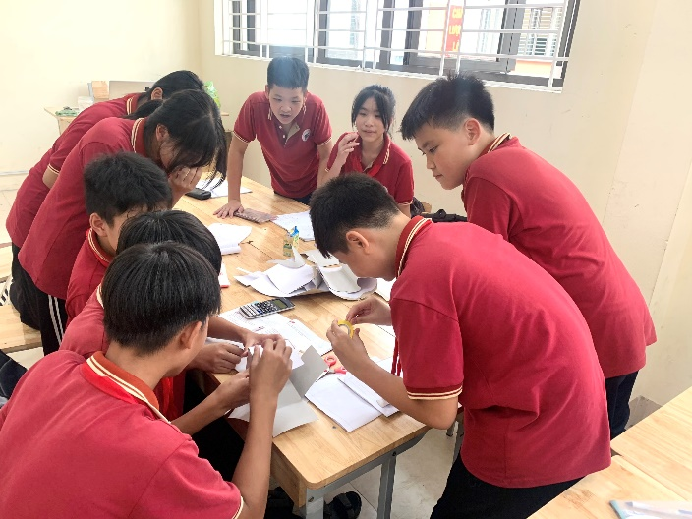 | 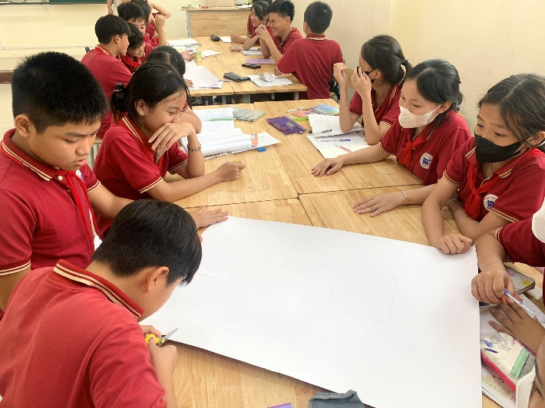
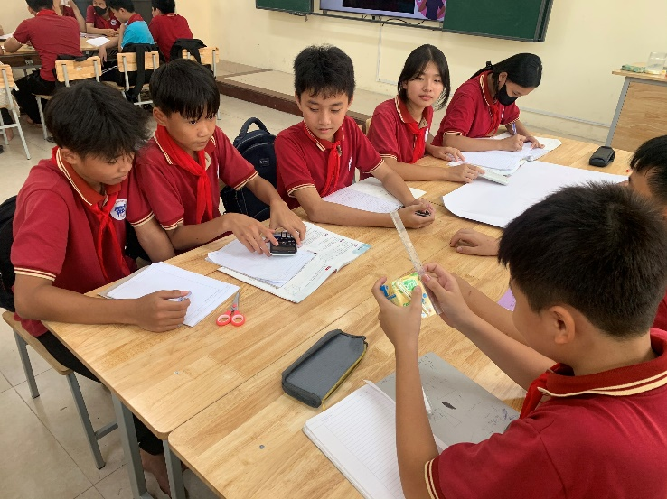 | 